HIGIENE Y SEGURIDAD DEL TRABAJO

TRABAJO PRÁCTICO N°4

CONDICIONES DE HIGIENE DE LOS ESTABLECIMIENTOS INDUSTRIALES

Integrantes del GRUPO 2:

* Marotta, Alejandro Adrián
* Santander, Franco Javier
* Soria Gava, Lucas Damián

# ¿Cuál es la tasa de frecuencia de una industria que tuvo 8 accidentes, 1 sin pérdida de tiempo, durante 140000 HH trabajadas?

Según el Artículo 6 de la Ley 24557/95: “Se considera accidente de trabajo a todo acontecimiento súbito y violento ocurrido por el hecho o en ocasión del trabajo, o en el trayecto entre el domicilio del trabajador y el lugar de trabajo, siempre y cuando el damnificado no hubiere interrumpido o alterado dicho trayecto por causas ajenas al trabajo. El trabajador podrá declarar por escrito ante el empleador, y éste dentro de las setenta y dos (72) horas ante el asegurador, que el itinere se modifica por razones de estudio, concurrencia a otro empleo o atención de familiar directo enfermo y no conviviente, debiendo presentar el pertinente certificado a requerimiento del empleador dentro de los tres (3) días hábiles de requerido.”

Por lo tanto, para poder determinar la tasa con la que una industria sufre un accidente, podemos utilizar el índice de frecuencia:

$índice de frecuencia=\frac{8}{140000 h}×{10}^{6}h=57.1428571429 accidentes×millón$

Se entiende al índice de frecuencia como la accidentabilidad de una empresa, es decir, la relación entre los accidentes registrados en un periodo de tiempo y el total de horas trabajadas, expresadas por millón de horas hombre.

# ¿Cuál es el caudal de aire fresco para un local de 12 operarios, con trabajo moderado, que tiene 240 metros cúbicos de volumen total?

**Artículo 66.** — La ventilación mínima de los locales, determinado en función del número de personas, será la establecida en la siguiente tabla:

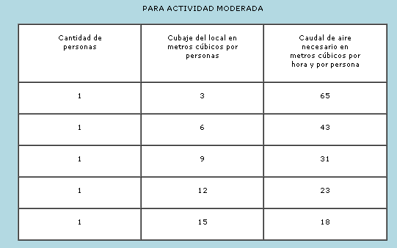

Cantidad de personas = 12

Cubaje total = 240 m3

Cubaje por persona = 240 / 12 = 20 m3

Por lo tanto el cubaje por persona supera el expuesto por la tabla, se considera que el caudal mínimo de aire es de 18 metros cúbicos por hora por persona.

Si interpolamos tomando las dos últimas entradas de la tabla el valor es de 10 metros cúbicos por hora por persona.

*Cálculo del caudal de renovación de aire*

El total será de 18 x 12 = 216 m3/hr.

Para el valor interpolado el total será de 10 x 12 = 120 m3/hr.

Si dentro del ambiente, además, de las personas, existieran otros procesos que generen calor, consuman aire o lo vician (por ejemplo estufas a gas) se debe considerar aparte el caudal de aire necesario, por consiguiente debe considerarse al valor que dan las tablas como mínimo.

# ¿Cuál es la concentración mínima permitida de Dióxido de Azufre (CMP y CMP-CPT)? ¿Qué uso industrial tiene en Mendoza ese compuesto químico?

Definiciones:

a) CMP (Concentración máxima permisible ponderada en el tiempo):

Concentración media ponderada en el tiempo para una jornada normal de trabajo de 8 horas/día y una semana laboral de 40 horas, a la que se cree pueden estar expuestos casi todos los trabajadores repetidamente día tras día, sin efectos adversos.

b) CMP - CPT (Concentración máxima permisible para cortos períodos de tiempo):

Concentración a la que se cree que los trabajadores pueden estar expuestos de manera continua durante un corto espacio de tiempo sin sufrir: 1) irritación, 2) daños crónicos o irreversibles en los tejidos, o 3) narcosis en grado suficiente para aumentar la probabilidad de lesiones accidentales, dificultar salir por sí mismo de una situación de peligro o reducir sustancialmente la eficacia en el trabajo, y siempre que no se sobrepase la CMP diaria. No es un límite de exposición independiente, sino que más bien complementa al límite de la media ponderada en el tiempo cuando se admite la existencia de efectos agudos de una sustancia cuyos efectos tóxicos son, primordialmente, de carácter crónico. Las concentraciones máximas para cortos períodos de tiempo se recomiendan solamente cuando se ha denunciado la existencia de efectos tóxicos en seres humanos o animales como resultado de exposiciones intensas de corta duración.

La CMP-CPT se define como la exposición media ponderada en un tiempo de 15 minutos, que no se debe sobrepasar en ningún momento de la jornada laboral, aún cuando la media ponderada en el tiempo que corresponda a las ocho horas sea inferior a este valor límite. Las exposiciones por encima de CMP-CPT hasta el valor límite de exposición de corta duración no deben tener una duración superior a 15 minutos ni repetirse más de cuatro veces al día. Debe haber por lo menos un período de 60 minutos entre exposiciones sucesivas de este rango. Se podría recomendar un período medio de exposición distinto de 15 minutos cuando lo justifiquen los efectos biológicos observados.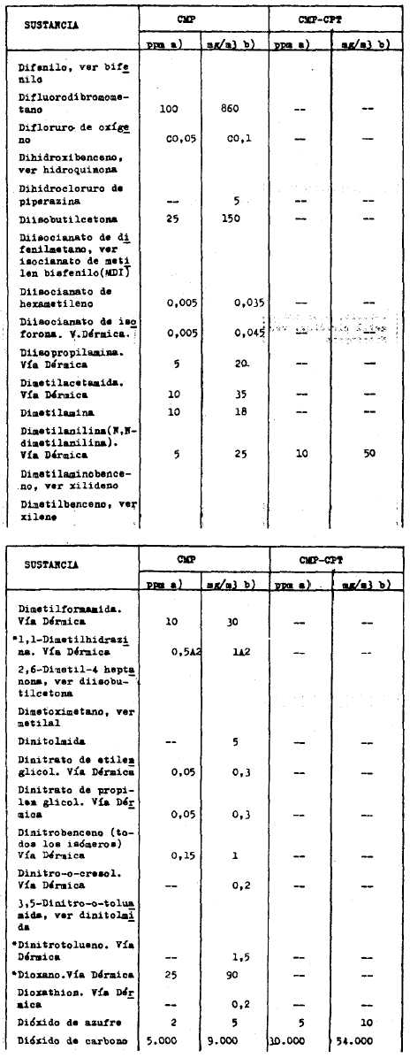

**Concentración mínima permitida de dióxido de azufre**:

CMP: 2 unidades ppm (Partes por millón. Expresa volumétricamente, a 25º C y a una presión de 760 mm. de Hg. partes del gas o vapor de la sustancia contaminante por millón de partes de aire ambiental.)

CMP-CPT: 5 unidades ppm.

Efectos críticos del dióxido de azufre: irritación

**Usos en la industria mendocina**

El dióxido de azufre se usa en la industria del vino como aditivo ampliamente utilizado para prevenir la oxidación y el deterioro microbiano. A su vez se utiliza como antioxidante, ayuda a conservar el color, sabor y estabilidad de un vino. Por último, el dióxido de azufre sirve como antimicrobiano al interferir con las vías metabólicas de la levadura y las bacterias.

El dióxido de azufre tiene propiedades desinfectantes, por ello fue utilizado durante siglos en la desinfección por ejemplo de las cubas de vino quemando azufre en su interior. También se utiliza en la industria alimentaria como conservante y antioxidante generalmente de jugos, frutos secos, mermeladas, etc.

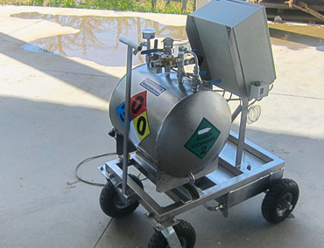

Equipo de dosificación automático con cantidades controladas de SO2 gas o líquido para vinos y mostos.

**Otros usos del dióxido de azufre**

El dióxido de azufre se utiliza en la fabricación de ácido sulfúrico; como agente blanqueante en la industria del papel, de azúcar y de ciertas fibras; como agente antiparasitario y antiséptico en la industria alimenticia, en el almacenamiento de cereales y en el tratamiento del vino; en la industria petrolífera como agente extractivo en líquido; como agente refrigerante en la industria del frío y en la fabricación de sulfitos, hidrosulfitos, metasulfitos, bisulfitos, tionilos, sulfurilos, sulfonas, sulfuro de carbono, tiofeno, etc.